
《程序开发实践》项目报告
Project Report on Programming in Applications
图书管理系统
Book Management System

学 院 | 东北大学悉尼智能科技学院
专 业 | 计算机科学与技术
班级序号 | 2502
学 号 | 202512898
姓 名 | 田佩宁
指导教师 | 王和兴
验收日期 | 2026年1月10日

核心知识点清单，由学生确认
数组 | 链表 | 指针 | 文件读写 | 默认参数 | 函数模板 | 多文件 | 类 | 派生 | 虚函数 | 友元函数 | 重载 | 多继承
√ | √ | √ | √ | √ | √ | √ | √ |  |  | √ | √
以下为教师评分表，学生不可填写
程序质量  （60%） | 课程设计报告（20%） | 答辩效果  （20%） | 总分 | 等级
评分标准与说明：
- 程序质量（60%）包含程序正确性与所用知识点数量（40%），代码可读性（10%）与界面友好性（10%）。
- 课程设计报告（20%）要求排版规范，模块设计有文字说明，图、表、代码清单要有序号和名字。
- 现场答辩（20%）要求根据学生制作的PPT、讲述清晰、回答问题等情况综合评分。
- 要求学委收集所有学生的代码工程、报告电子版和答辩PPT以备存档。

目录
- 课程设计要求··········································04
- 项目设计概览··········································05
  - 模块结构及其流程···································05
  - 工程组织结构·······································07
  - 技术实现···········································07
  - 调试过程及运行结果·································10
- 得意之处··············································12
- 亟待完善之处··········································12
- 收获与体会············································13
- 参考文献··············································14

1课程设计要求
1、问题描述
定义图书类，属性有：书名、出版社、ISBN号、作者、库存量、价格等信息和相关的对属性做操作的行为，完成对图书的销售、统计和图书的简单管理。
2、功能要求
（1）图书简单管理功能。
添加功能：主要完成图书信息的添加，要求ISBN号唯一。当添加了重复的编号时，则提示数据添加重复并取消添加。
查询功能：可按书名、ISBN号、作者、出版社进行查询。若存在相应信息，输出所查询的信息，若不存在该记录，则提示“该标题不存在！”。
修改功能：可根据查询结果对相应的记录进行修改，修改时注意ISBN号的唯一性。
删除功能：主要完成图书信息的删除。输入要删除的ISBN号，根据编号删除该物品的记录，如果该编号不在物品库中，则提示“该编号不存在”。
（2）销售功能。
购买书籍时，输入相应的ISBN号，并在书库中查找该书的相关信息。如果有库存量，输入购买的册数，进行相应计算。如果库存量不够，给出提示信息，结束购买。
（3）统计功能。
输出当前书库中所有图书的总数及详细信息；可按书的价格、库存量、作者、出版社进行统计，输出统计信息时，要按从大到小进行排序。
（7）图书存盘：将当前程序中的图书信息存入文件中。
（8）读出信息：从文件中将图书信息读入程序。

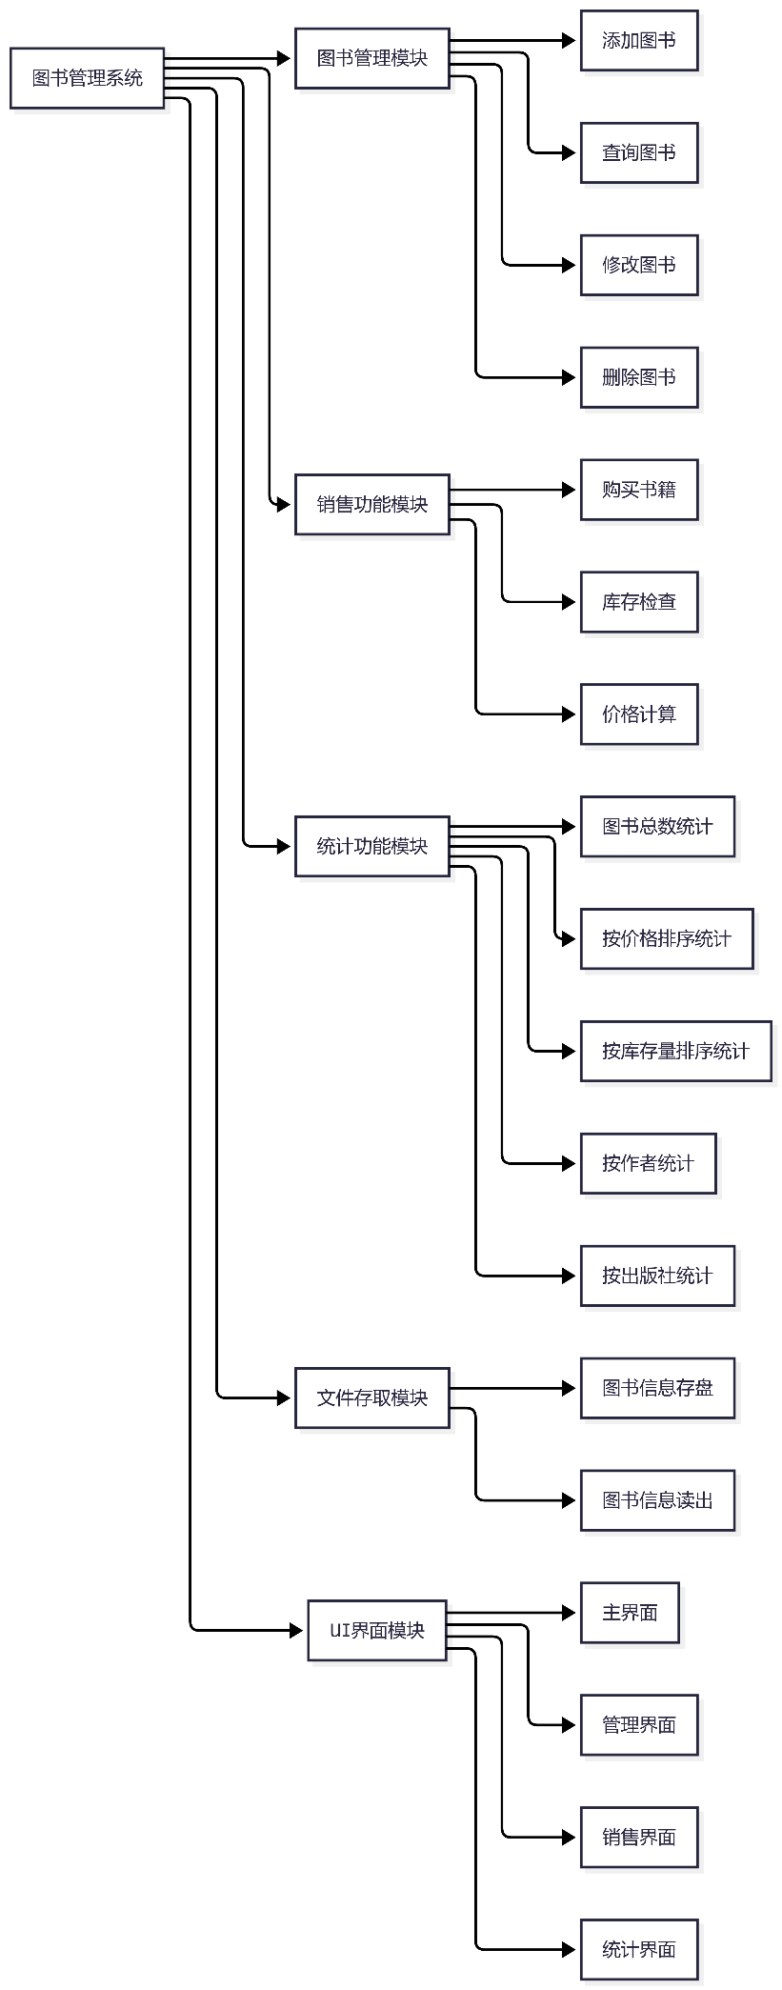
2项目设计概览
▲图1 模块结构图

2.1模块结构及其流程
该题目的题面给出了详细的需求，包括增删改查、出售、统计、存取档等功能。可以据此画出该图书管理系统的结构图（如图1所示）。

在分析需求的同时，也应当考虑一些细节的实现手段。在这道题目中体现为：
用什么工具来制作UI界面？
Ø FLTK，时间成本低，环境配置简单；
查询/统计使用的算法？
Ø STL模板即可，因为数据量不大；
ASCII文件存取还是二进制文件存取？
Ø 二进制，可以锤炼本领(?)
要采用现代C++工具吗？
Ø 适度使用，std::vector容器、lambda表达式在这道题很有用；
据此，设计出5个基于has-A关系的类（如图2所示）。
- Book类
属性：书名、出版社、ISBN号、作者、库存量、价格
作用：构造函数、getter/setter方法、字符串转换方法
- BookManager类
属性：图书容器（vector<Book>）
作用：增删改查、排序、文件存取
- SaleSys类（Sys是System的缩写）
属性：指向BookManager的指针
作用：购买书籍、价格计算
- StatisSys类（Statis是Statistics的缩写）
属性：指向BookManager的指针
作用：各类统计功能
- MainWindow类
属性：各系统指针、UI组件
作用：界面事件处理、功能调用

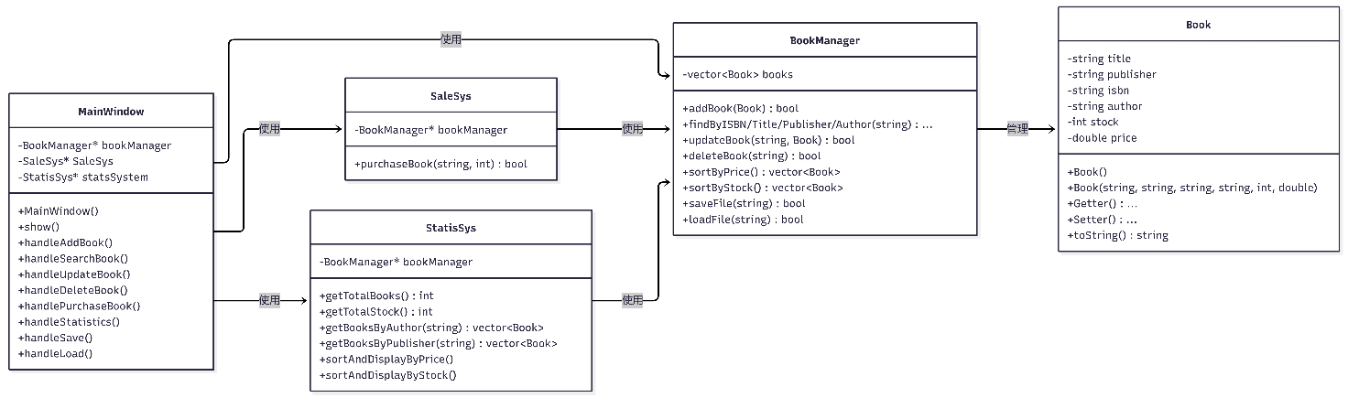
▲图2 各个类的实现及其关系

2.2工程组织结构
BMS/
├── include/
│ ├── Book.h
│ ├── BookManager.h
│ ├── SaleSys.h
│ ├── StatisSys.h
│ └── MainWindow.h
├── src/
│ ├── Book.cpp
│ ├── BookManager.cpp
│ ├── SaleSys.cpp
│ ├── StatisSys.cpp
│ ├── MainWindow.cpp
│ └── main.cpp
├── data/
│ └── books.dat
├── docs/
│ └──PIA课程项目报告.docx
└── CMakeLists.txt

2.3 技术实现
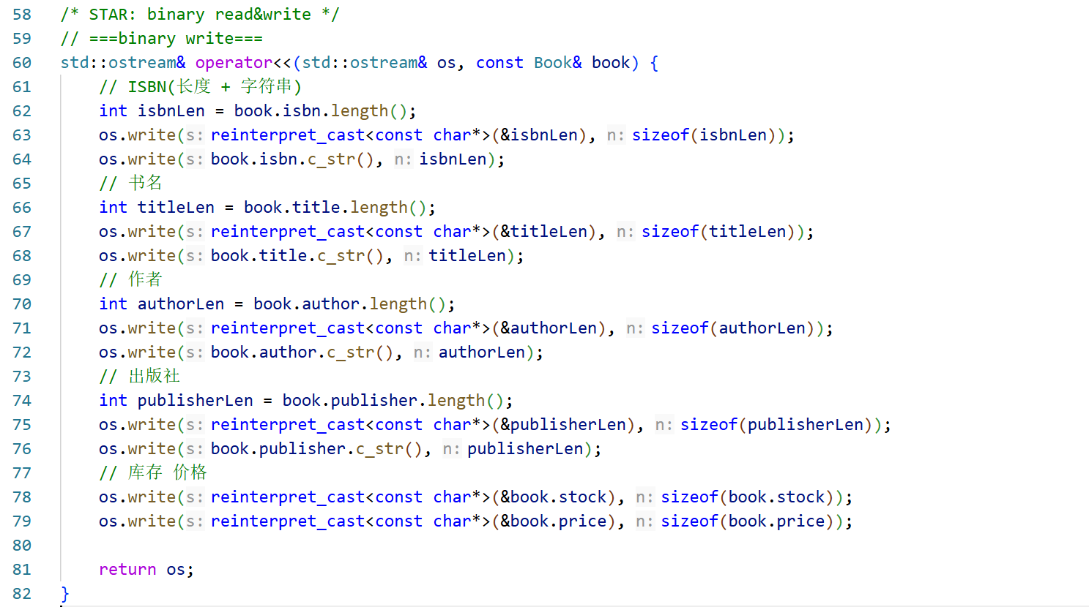
▲图3 利用输入流重载插入符（提取符为其逆过程）
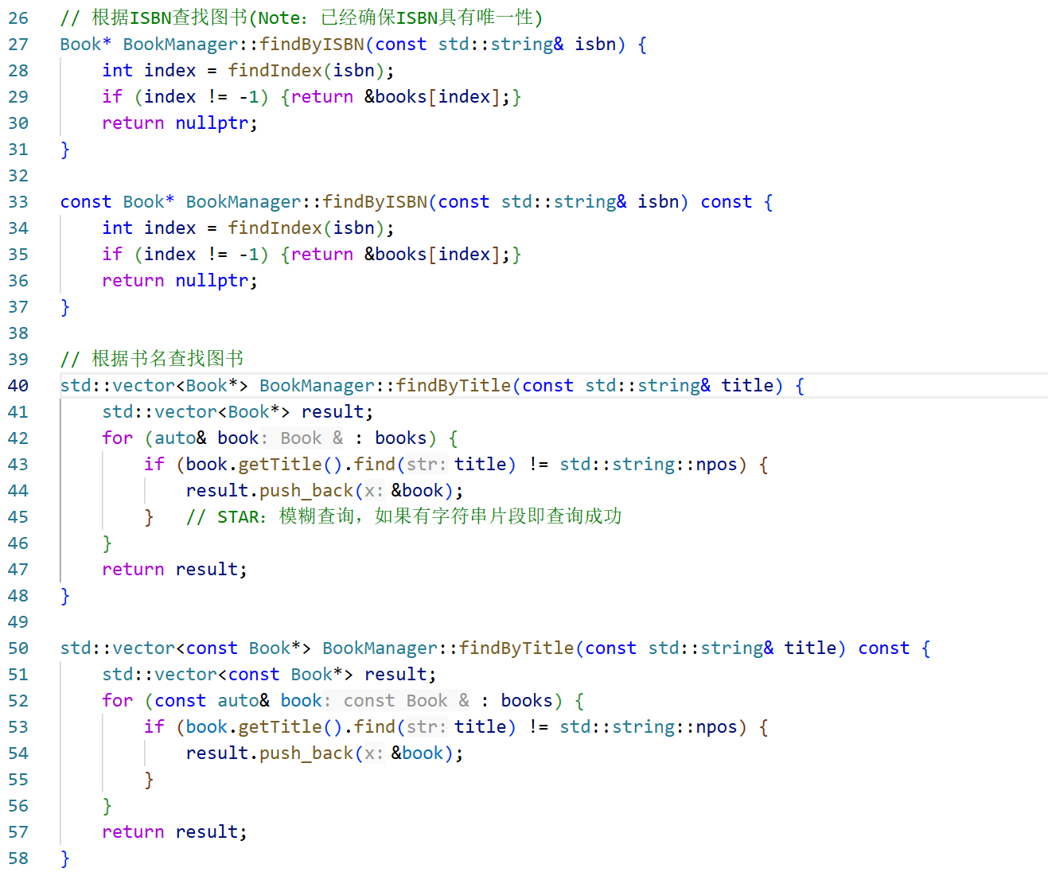
▲图4 部分查找算法的实现过程

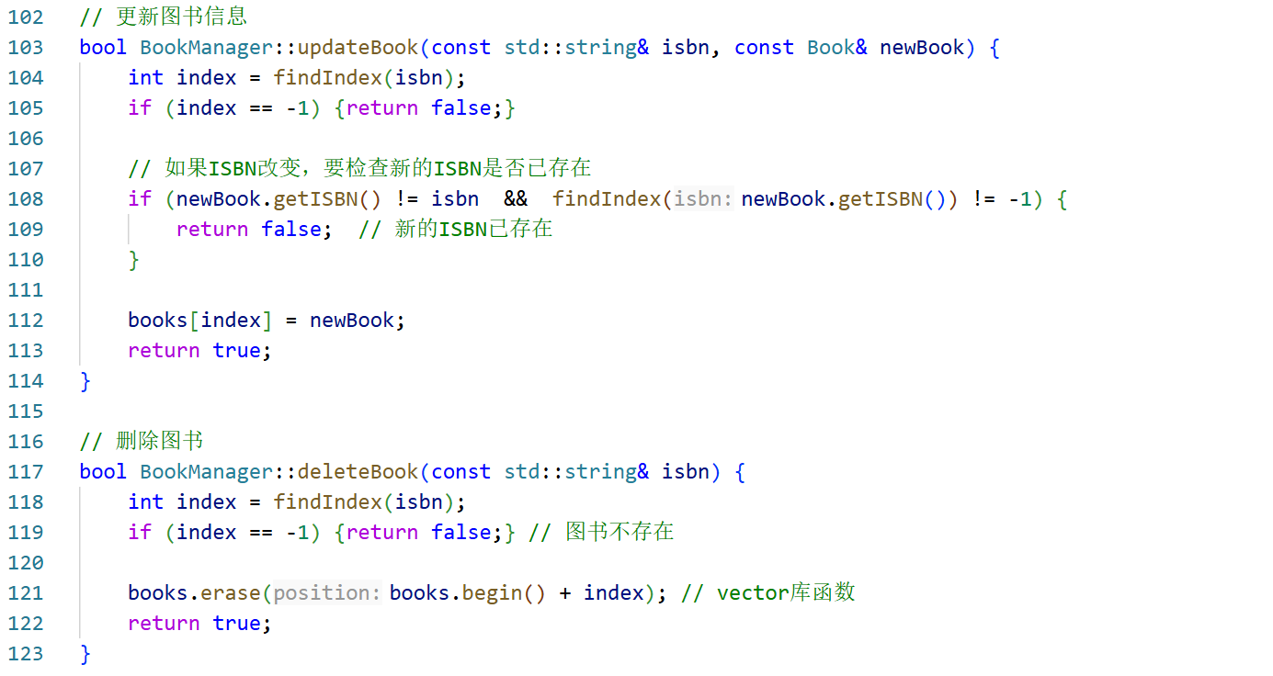
▲图5 修改与删除功能的实现
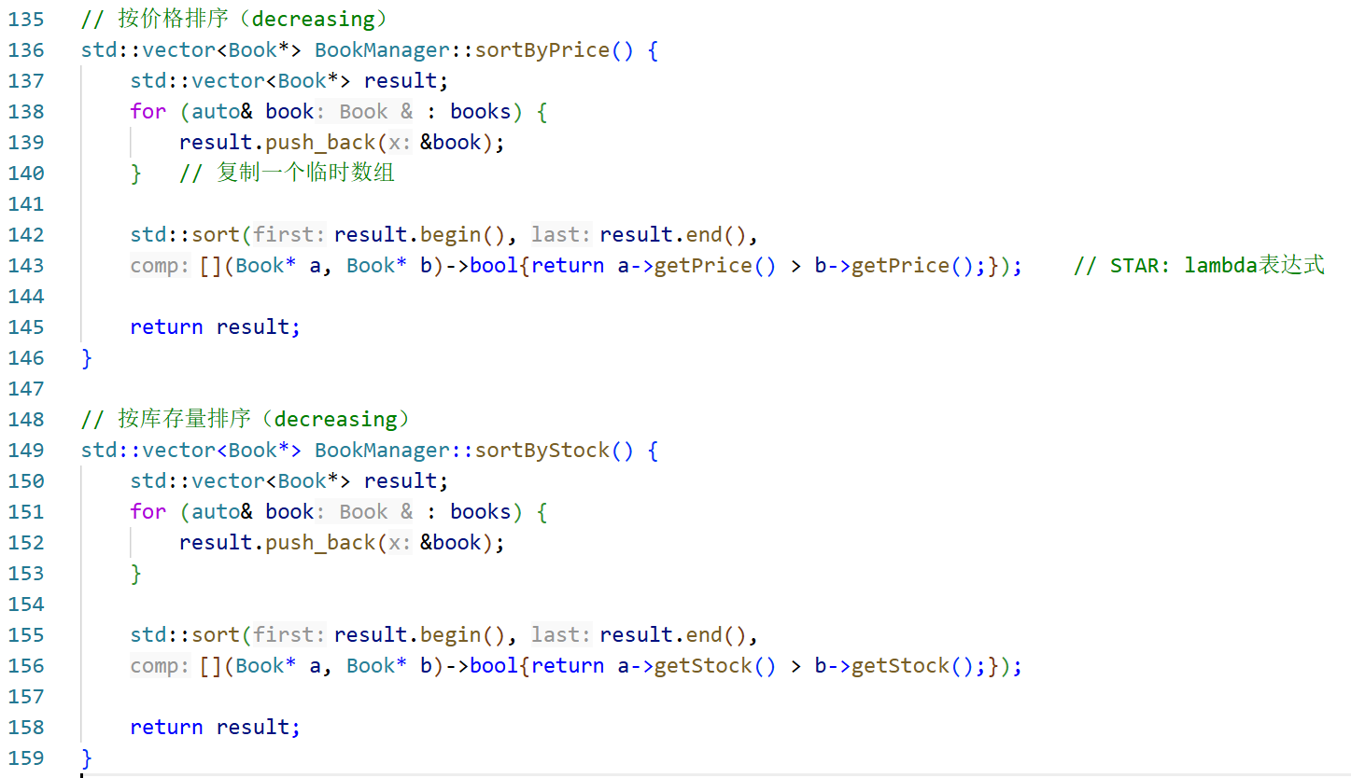
▲图6 在std::sort()函数中使用lambda表达式，从而简化逆序排列写法

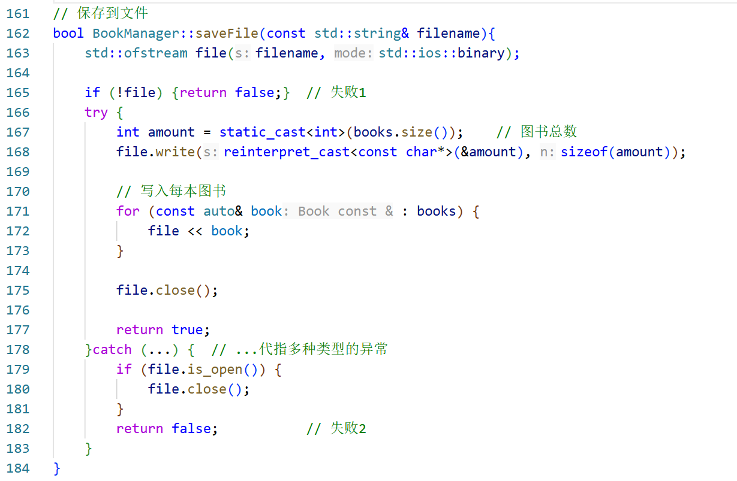
▲图7 利用异常处理解决文件存取中的问题

2.4调试过程及运行结果

本项目所有代码均在MSYS2 UCRT64环境下调试，编译器为CLANG 21.1.8，经CMake构建后生成BMS.exe可执行文件。开发过程产生的文件均已上传至Github仓库

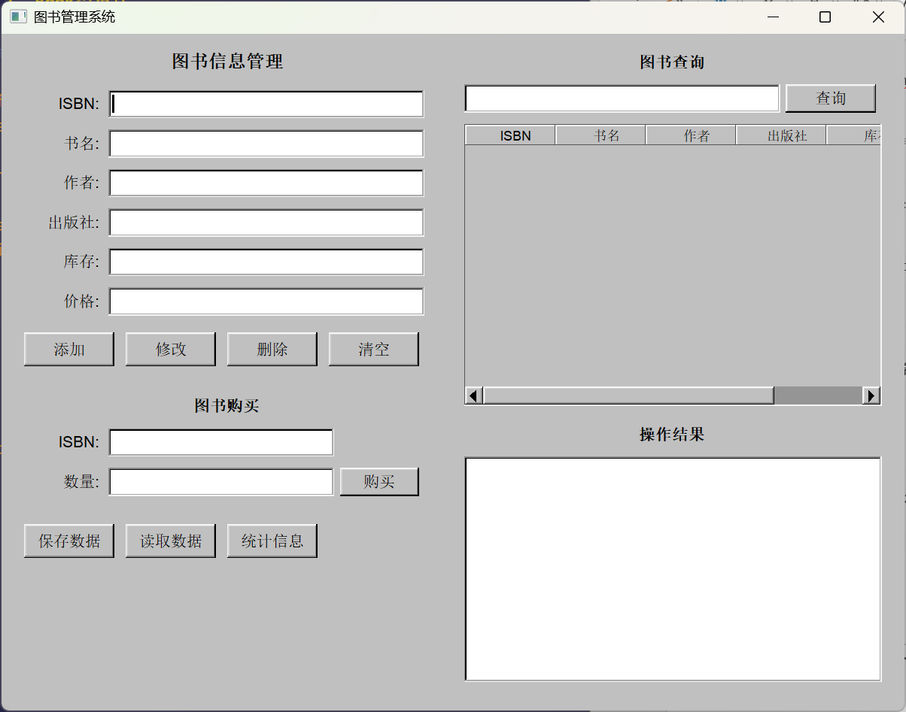
▲图8 主操作界面
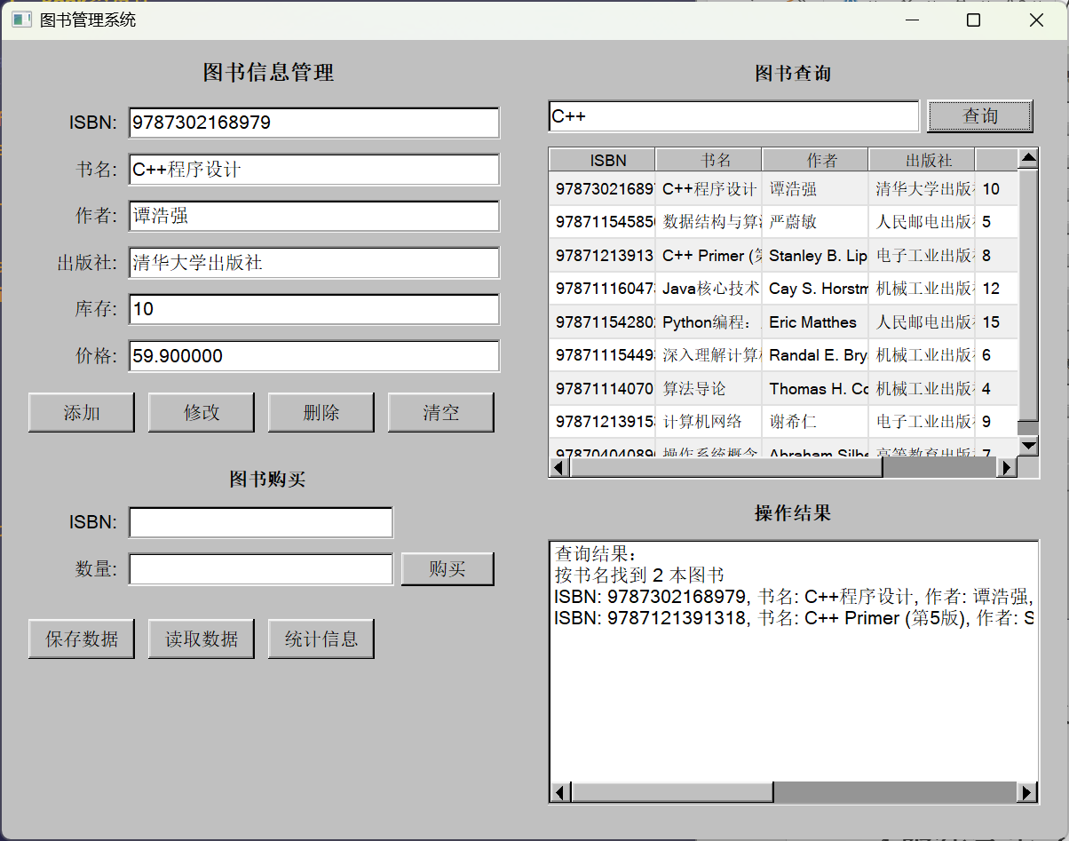
▲图9 执行查询“C++”操作后界面的显示
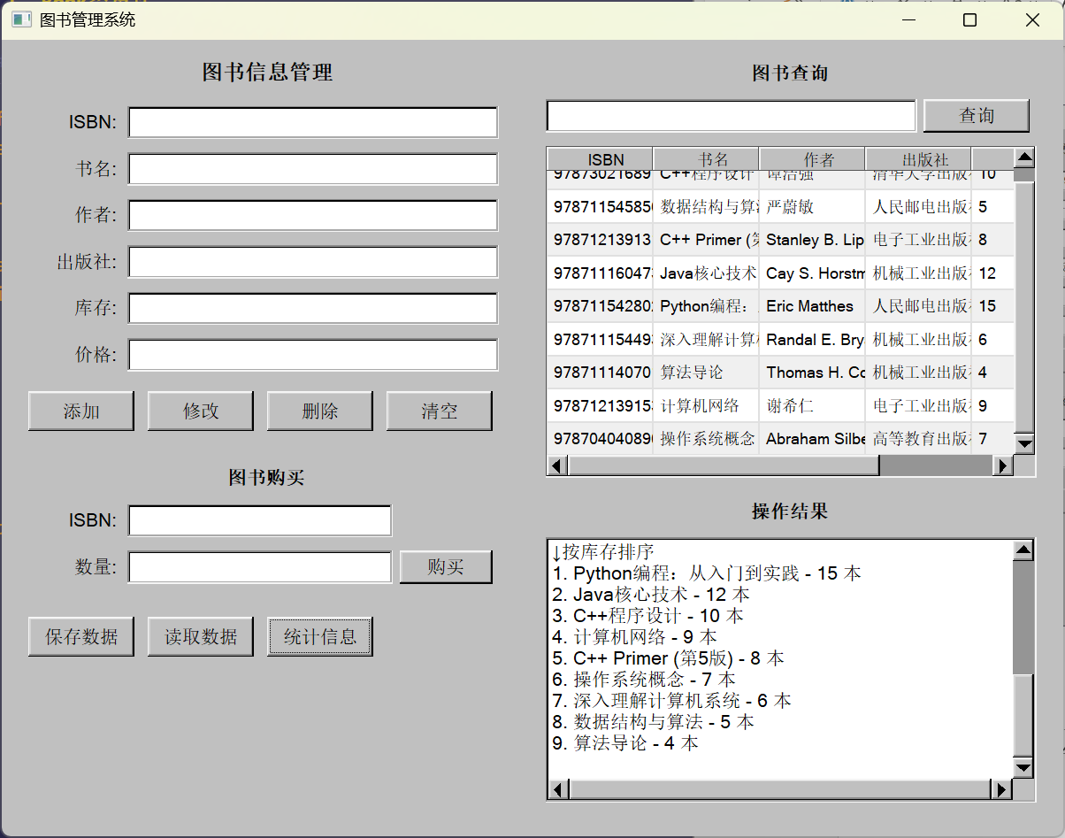
▲图10 执行“统计信息”后，“操作结果”界面输出结果

3得意之处
⭐FLTK界面点击选择功能，减少复制粘贴次数，十分酷炫！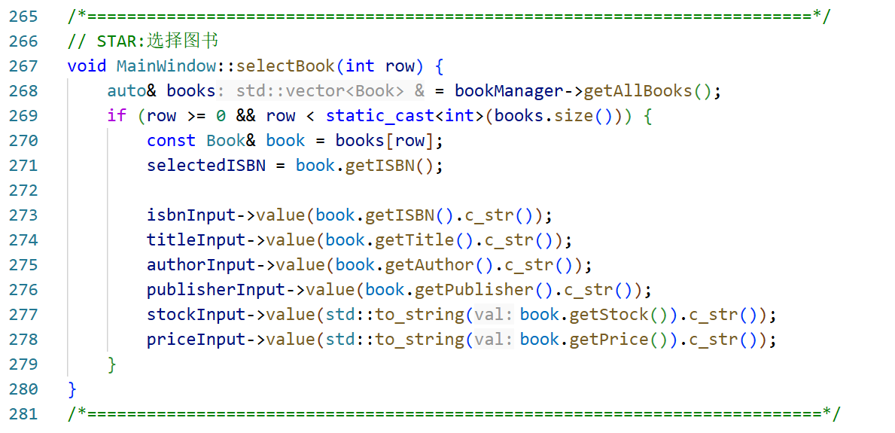

⭐模糊查询
利用string类成员函数find()实现了模糊查询功能，书名、作者、出版社都可以查询；并且每个函数都使用了const重载（如 findByISBN）支持只读访问，提升性能。

4亟待完善之处
- GUI界面和后端解耦程度不高，一些功能是在mainWindow类内进一步实现的，不够优雅！
- 尽管经过大量改进与迭代，但偶尔还是会出现内存泄露（段错误）。智能指针能够解决这个问题，但碍于期末复习缘故未能系统学习。亟需加学。

5收获与体会
- is-A还是has-A？
is-A是继承，has-A是组合。继承与组合都可以用来表示上下级之间的关系，但是在这道题上却让我犯了难。
显而易见，本题所采用的几个类（BOOK，BOOKMANAGER，etc.）之间，并没有像平面与圆、父亲与儿子这样自然的层次关系。但是我经验尚浅，却急于想在课程设计里运用所学，这导致我在初始的2个版本中一门心思构造继承关系，试图找到虚继承接口，结果却导致代码晦涩难懂，难以下咽。慎重考虑下，我在3.0版本放弃了继承，转而使用友元函数进行权限管理。
总之，工具在适当的地方才能发挥作用。
- 掌握了多种开发工具
我学会了使用CMake构建项目，用Git在不同设备同步进度，还掌握了markdown文档和mermaid的写法。
序号 | 知识点 | 说明
1 | 函数 | 本系统共定义了91个函数，包括带返回值、传入基本数据类型、指针、引用类型、构造函数、析构函数、void类型函数等
2 | 容器 | 本项目使用了vector容器，用于存储对象的数据
3 | 文件 | 本项目使用bin文件做数据持久化存储
4 | 类与对象 | 定义了6个类，主要用于完成题目要求的操作和制作GUI窗口
5 | 安全头文件包含 | #ifndef #define #endif
6 | 异常 | 定义了异常处理类，使用try-catch结构处理异常
7 | 友元函数 | 将运算符重载函数标记为友元函数，以便能够访问类的私有成员
8 | 运算符重载 | 重载了<<等运算符，便于设定格式输出数据
9 | Lambda表达式 | 隐式声明函数，简化代码，增强可读性
▲知识点清单

6参考文献
[1] 柴田望洋. 明解C++[M]. 管杰, 罗勇, 译. 北京: 人民邮电出版社, 2013.
[1] 洛谷网校. 深入浅出程序设计竞赛[M]. 北京: 电子工业出版社, 2020.

